Klassementen DTC LEEF!clubcircuit 2023

Update: 16-3-2023

Groep 1:

Groep 2:

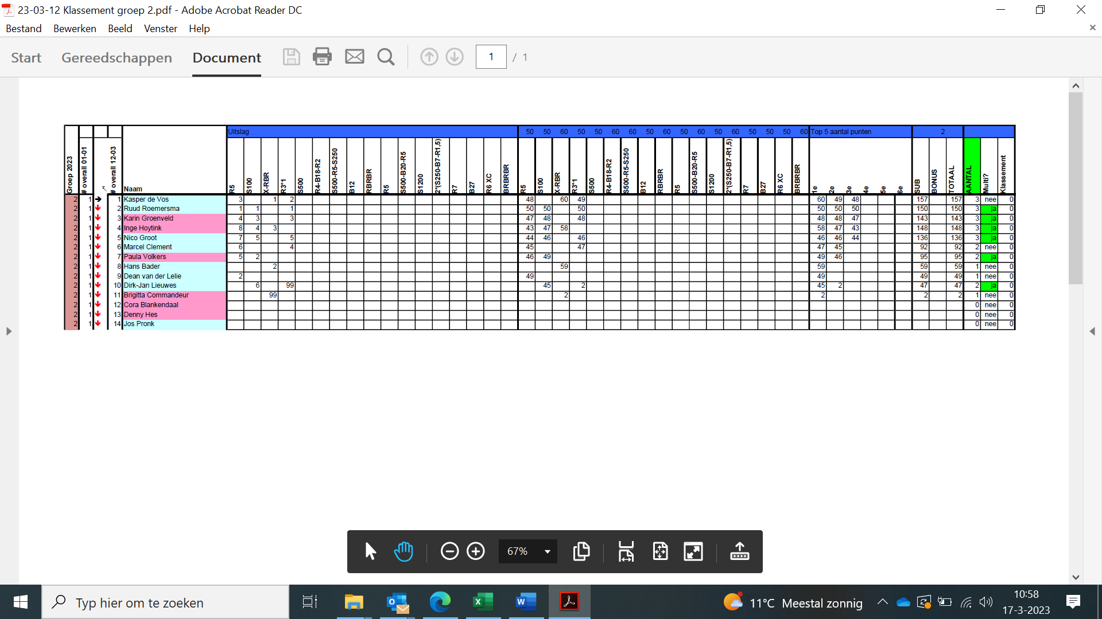

Groep 3:

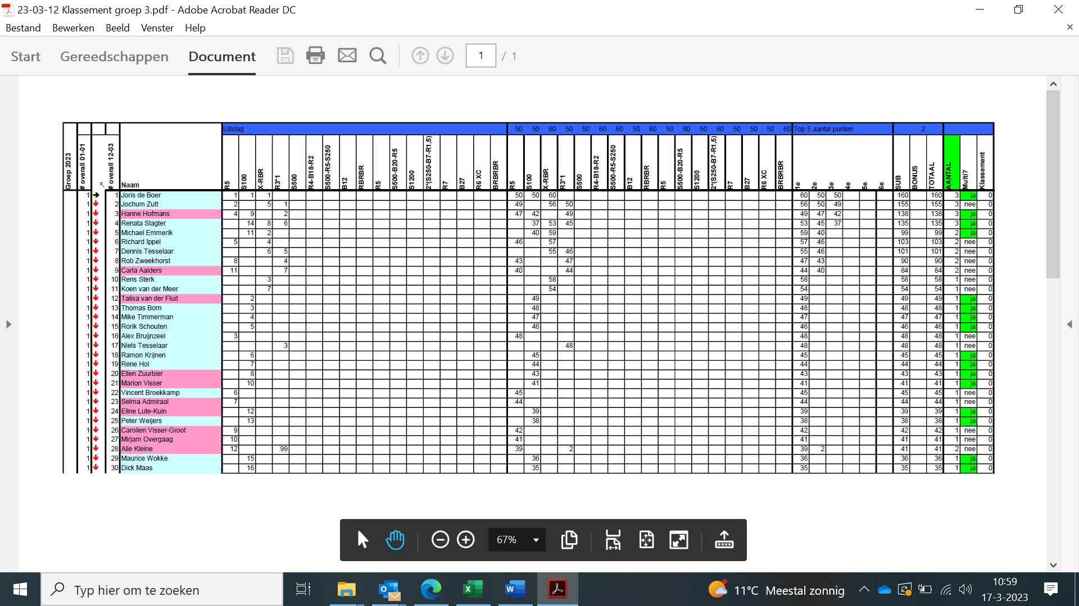

Overall klassement:

